B084020034_謝旻臻

1.

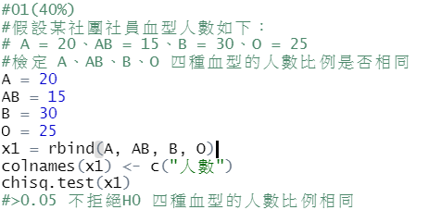

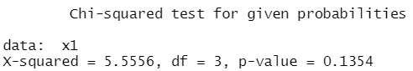

2.

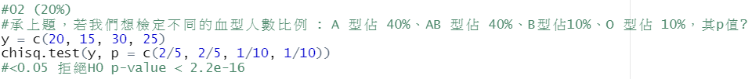

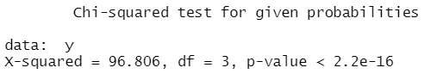

3.

